Laboratoř Metalomiky a Nanotechnologií
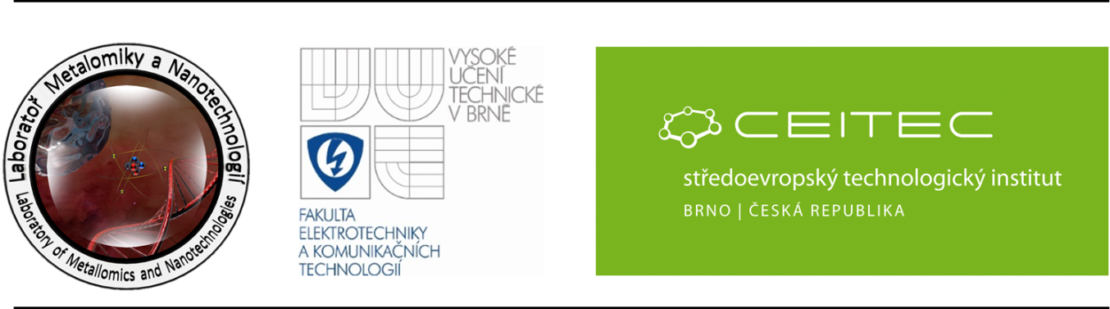
Vás zve na přednášku na téma:

Stanovení železa ve vzorcích krve pomocí diferenční
pulzní voltametrie

MVDr. Ludmila Krejčová

Anotace: Byla optimalizována metoda pro stanovení železa pomocí diferenční pulzní voltametrie. Pozornost byla věnována také přípravě vzorku. Metoda bylo optimalizována pro stanovení železa v erytrocytech prasat s melanomem.

pátek 24. 02. 2012, 11:30 h
Ústav chemie a biochemie, místnost D06
Kontakt: n.spackova@email.cz, pavlina.sobrova@seznam.cz, kizek@sci.muni.cz

